2025-2026学年第一学期“卓越课堂1123”工程
第一轮集体备课
一.备课成员
教研组：高一年级物理组
备课组长：查旸
组内成员：吴鹏举、王合国、方大强、吴旭升、周守广、詹志华
主备老师：刘婉莹
课题来源：RJ2019年必修一第三章 相互作用——力
课题名称：第三节《牛顿第三定律》
二.备课内容
- 备课思路
- 课程标准分析
1.2.1 认识重力、弹力与摩擦力。通过实验，了解胡克定律。知道滑动摩擦和静摩擦现象，能用动摩擦因数计算滑动摩擦力的大小。
例 1 调查生产生活中所用弹簧的形状及使用目的。
例 2 制作一个简易弹簧测力计，用胡克定律解释其原理。
1.2.2 通过实验，了解力的合成与分解，知道矢量和标量。能用共点力的平衡条件分析生产生活中的问题。
- 学科核心素养分析
根据学科核心素养的定义和物理学科核心素养的“物理观念”“科学思维”“科学探究”“科学态度与责任”四个主要方面的内容。
【物理观念】知道物体间的相互作用在力学中被抽象为力，力具有物质性，相互性，矢量性；知道力的三要素；掌握机械运动中三种常见力：重力、弹力、摩擦力的定义以及判断其大小、方向的方法。掌握一对作用力与反作用力的特点；掌握牛顿第三定律的内容；掌握从相互作用的角度对物体的受力的初步分析方法；掌握一对平衡力和一对相互作用力的区别和相同之处。
【科学思维】运用作用力和相互作用力的知识，对常见的物理现象，如水杯静止在桌子上这一生活现象进行受力分析和推理，正确地指出水杯和桌子的之间的相互作用力，并给出合理地解释。
【科学探究】通过将一个弹簧测力计B固定，另一个弹簧测力计A拉B，进行实验，进一步直观地认识到物体间的作用是相互的，提出作用力与反作用力的概念。
【科学态度与责任】通过观察、分析使用力传感器探究两个物体间的相互作用的演示实验，进一步认识物体间力的作用是相互的，提出作用力与反作用力的概念。
- 学生情况分析
在初中阶段，学生已经通过学习对物体间的相互作用有了定性的了解，知道物体间的相互作用力是成对出现的，也知道二力平衡的知识。但学生对于作用力与反作用力的进一步认识和理解，如何从实验上定量探究得到一对相互作用力等大、反向、作用在一条直线上的特点，作用在两个物体上缺少足够的认识和设计实验、获取证据并进行分析推理的思维能力和操作能力。
- 教学建议分析
根据学生的知识基础，首先通过相关情境实例导入，比如用手拉弹簧，一方面看到弹簧被拉长，一方面感觉到弹簧拉着手，说明两个物体互为施力物体和受力物体，两者之间的作用力是相互的，进而引出物体间相互作用的这一对力，通常叫作作用力和反作用力。
之后引导学生思考一对相互作用力在大小，方向以及作用点之间有什么关系呢？以及如何通过实验进行探究呢？比如实验器材有弹簧测力计（若干）。引导学生去思考一对相互作用力如何获得，如何直观地得到相互作用力的大小。进而通过实验操作和视频演示实验得到实验现象，并分析给出实验结论：物体间的弹力是一对相互作用力。在此基础上重点强调相互作用力之间的大小关系以及如何正确判断物体之间的相互作用力的大小和方向，从而进一步深化学生对作用力与反作用力的认识，以及培养学生进行实验设计并获取证据的能力，提升学生基于证据进行推理的意识和能力，再拓展用力学传感器探究作用力与反作用力关系的现代实验方法。之后再向学生提出问题，那摩擦力呢？非接触的物体之间的力呢？如两磁铁间的力呢？
最后给出牛顿的研究结果：牛顿第三定律。之后介绍从相互作用的角度来分析物体的受力这一新的内容。最后结合对静止在桌面上的黑板擦的受力分析来说明平衡力与作用力和反作用力的区别。
- 教学设计撰写
第三节《牛顿第三定律》
- 教材内容分析：
教材在内容安排上遵从先定性再定量的基本思路。首先，通过实例说明两个物体之间的作用力总是相互的，有作用力必有反作用力。然后，通过实验探究作用力与反作用力的大小、方向之间有什么关系。最后，通过对物体受力的初步分析，体会牛顿第三定律的价值与意义。
- 教学目标分析：
1. 通过生活中作用力与反作用力事例，使学生体验作用力和反作用力的不同效果，知道力的作用是相互的，了解作用力与反作用力的概念；
2. 引导学生经历科学探究过程，通过实验探究，了解两个物体间作用力与反作用力大小和方向的关系，体会实验在发现自然规律中的作用；
3. 能正确表述牛顿第三定律，并通过牛顿第三定律能正确进行受力分析，解决简单的问题。
4. 会区分一个力的平衡力与这个力的反作用力。
- 教学重难点
1. 知道力的作用是相互的，掌握作用力与反作用力的概念；（重点）
2. 探究作用力与反作用力的大小、方向之间的关系；（重点）
3. 掌握牛顿第三定律并用它分析实际问题；（重难点）
4. 区别平衡力与作用力和反作用力。（重难点）
- 教学教具准备
教学用具：智慧课堂、ppt课件，相同规格的弹簧测力计（若干）、U型磁铁（两块）、小车（两个），透明胶带。
- 教学方法
讲授法，讨论法，实验演示法
- 课时准备
1课时（40min）
- 教学过程
- 复习回顾：
力的定义以及重力，弹力，摩擦力几种常见力的定义和特点。
力：在力学中，物体间的相互作用抽象为一个概念——力
重力：由于地球的吸引而使物体受到的力。重力的施力物体是地球，方向竖直向下。
弹力：一个物体发生弹性形变要恢复原状，对与它接触的物体产生力的作用。
摩擦力：两个相互接触的物体，当它们相对滑动或者有相对运动趋势，在接触面上会产生一种阻碍相对运动或者相对运动趋势的力。
- 情境导入
物体间的相互作用抽象为力。
教师：向同学展示用手拉橡皮筋的演示实验；并让学生回答观察到的现象
学生：观察现象并回答，手拉橡皮筋，一方面感觉橡皮筋被手拉长，一方面手被橡皮筋拉着；
教师：谁是受力物体，谁是施力物体呢？
学生：手和橡皮筋互为施力物体和受力物体，手对橡皮筋施加了拉力，橡皮筋也对手施加了拉力。
教师：手和橡皮筋这两者之间的相互作用，通常叫作作用力与反作用力。展示人拎东西的图片：“东西被人拎起来，人也被东西往下拉。”
思考与讨论：
- 教师：那这两者之间的一对相互作用力具有什么关系呢，具有同时性吗？如何不拉橡皮筋呢？
学生：同时变化。
教师：我们发现如果不拉橡皮筋，则橡皮筋不会被拉长，手也不会被橡皮筋拉着，我们发现这样的一对相互作用力是同时产生、同时消失、同时变化。
- 新课教学
- 知识点一：作用力与反作用力
- 物体间的相互作用被抽象为力。力具有物质性，相互性，矢量性。
- 当A物体对B物体施加了力，B物体一定同时对A物体也施加了力。两个物体间相互作用的一对力，通常叫作作用力和反作用力。
- 一对相互作用力总是同时产生、同时消失、同时变化的。
思考与讨论：一对相互作用力在大小，方向以及作用点之间有什么关系呢？以及如何通过实验进行探究呢？比如实验器材有弹簧测力计（若干）。
【课堂实验】用弹簧测力计探究作用力和反作用力的关系
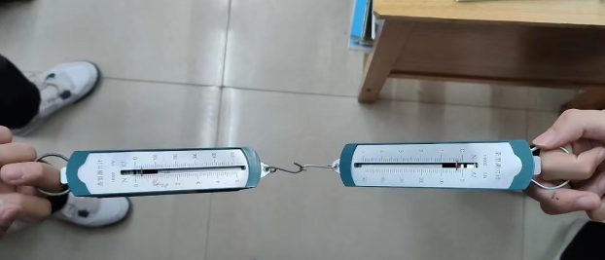
实验次数 | F1 | F2 | 方向关系
1
2
3
4
5

【视频】用力传感器探究作用力和反作用力的关系
播放视频，观察现象
实验现象：用手拉弹簧秤A，可以看到两个弹簧秤的指针同时运动，且两个弹簧秤的示数是相等的，改变手拉弹簧的拉力，弹簧秤的示数也随着改变，但两个示数总相等。
实验结论：
（1）一对相互作用力的大小总是相等的；
（2）一对相互作用力的方向相反，作用在一条直线上；
（3）一对相互作用力的互相依赖、同时存在。
- 知识点二：牛顿第三定律
1.牛顿研究指出：两个物体之间的作用力和反作用力总是大小相等，方向相反，作用在同一条直线上。
2.表达式：$F=-F^{'}$
负号：表示作用力与反作用力的方向相反。
思考与讨论：
初中时期，同学们已经知道力改变物体运动状态或者物体的形状、体积发生变化是由于力的作用。那怎样知道一个静止在桌面上的黑板擦所受哪些力呢？那就需要对黑板擦受力分析。
拓展：什么是受力分析？
受力分析就是把指定物体（研究对象）在特定的物理环境中受到的所有外力都找出来，并画出受力示意图的过程。
受力分析的一般步骤
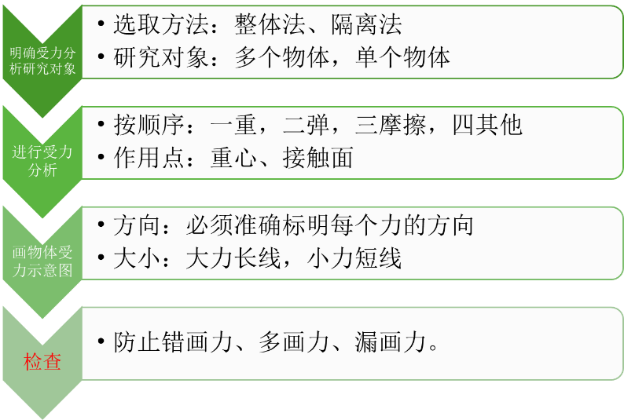
- 知识点三：物体受力的初步分析
- 根据物体运动状态的变化(第四章 运动和力的关系)
- 根据各种力的特点，从相互作用的角度。
例：画出下图中物体A所受力的示意图，物体A静止，接触面光滑。
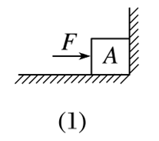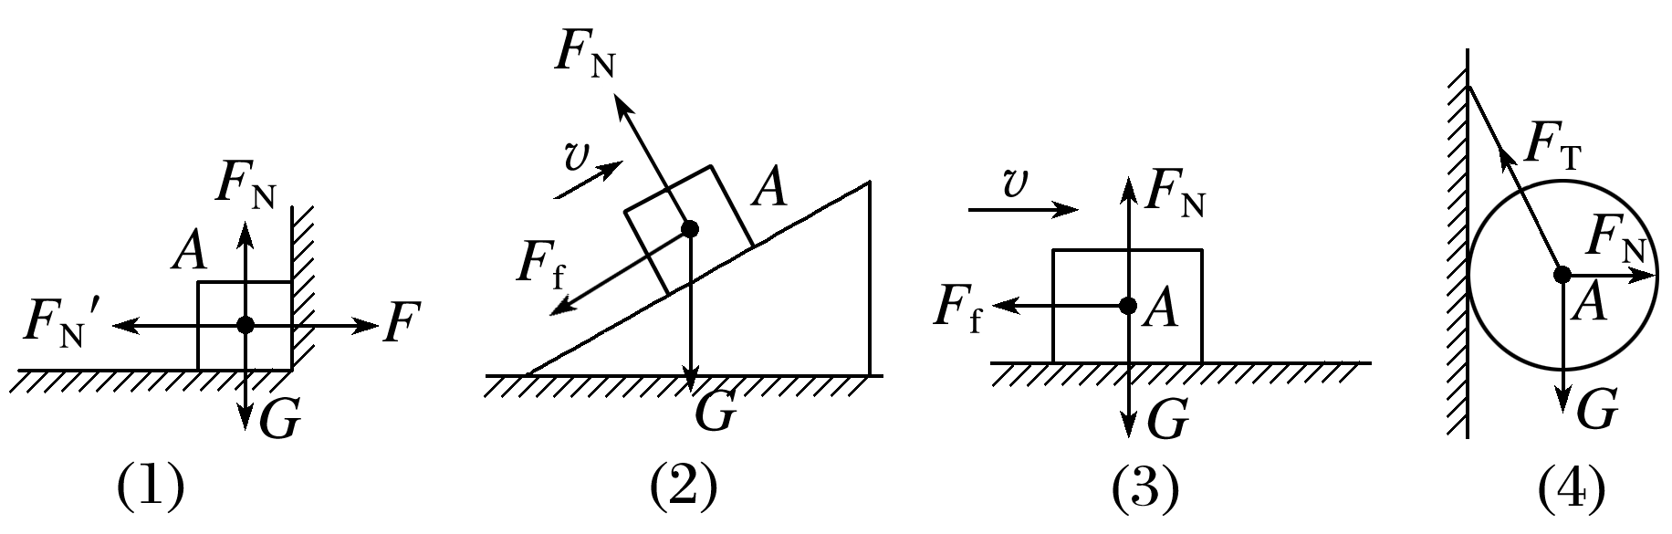
- 图中，物体A与地面，墙面间的相互作用力
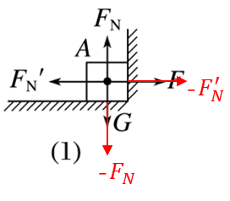
如果物体A不受力或者合力为0，则保持静止或者匀速直线运动。那么对于（1）图中，物体A在水平方向和竖直方向上均保持静止，因此$F_{N}^{'}$和$F$，$F_{N}$和$G$的合力为0，或者说这是一对平衡力，二力平衡。那图中$F_{N}$和$-F_{N}$是物体A和地面间的一对相互作用力，$F_{N}^{'}$和$-F_{N}^{'}$是物体A和地面间的一对相互作用力。我们可以发现物体A所受的一对平衡力和物体间的相互作用力的区别。
- 知识点四：平衡力与作用力和反作用力的比较
 |  | 作用力和反作用力 | 平衡力
不同点 | 作用对象 | 两个相互作用的物体 | 同一物体
不同点 | 叠加性 | 两力作用效果不可叠加，不可求合力 | 两力作用效果可相互抵消，可叠加，可求合力，且合力为0
相同点 | 大小相等，方向相反，作用在同一条直线上
- A沿固定粗糙斜面上滑；
- A沿粗糙水平面滑行；
- 接触面光滑，A静止。
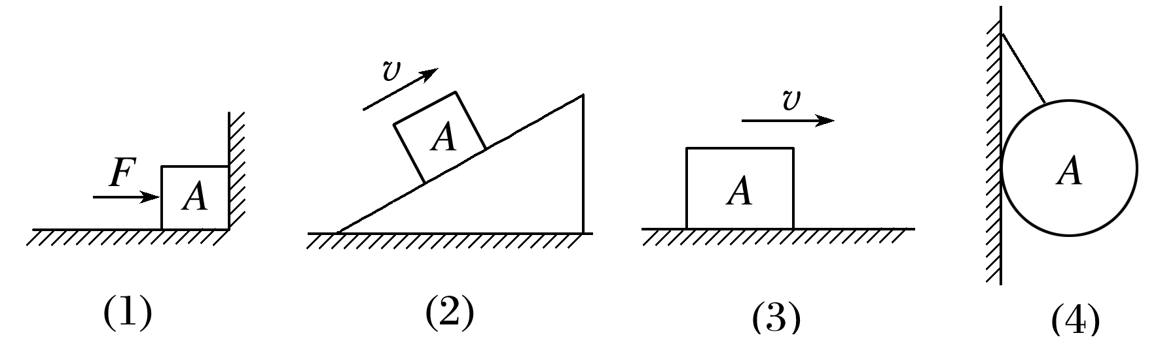
答案：

- 课堂检测：
【判断题】
判断正误
(1)先有作用力，然后有反作用力． ( × )
(2)物体间可能只有作用力，而没有反作用力． ( × )
(3)作用力与反作用力的大小相等、方向相反、合力为零． ( × )
(4)物体间的作用力与反作用力一定同时产生、同时消失． ( √ )
(5)物体间的作用力和反作用力一定是同性质的力． ( √ )
(6)物块静止放在桌面上，物块所受重力和物块对桌面的压力是一对作用力和反作用力．（×）
【选择题】
1.（课本P71第一题）一个物体静止地放在台式弹簧秤上，试证明物体对弹簧秤的压力大小等于物体所受的重力大小。证明时，请在图上标出所涉及的力。
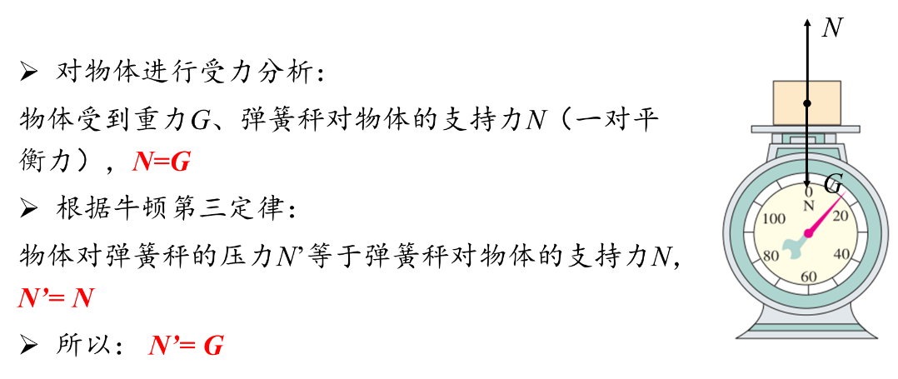
2.(作用力与反作用力)下列判断正确的是（A）
A.人行走时向后蹬地，给地面向后的摩擦力，地面给人的摩擦力是
人向前的动力
B.人匀速游泳时，人对水向前用力，水给人的力是阻力，方向向后
C.放在桌面上的物体，因有重力，才有对桌面的压力，才有桌面的
支持力出现，即压力先产生，支持力后出现
D.作用力与反作用力，应是先有作用力，再有反作用力，作用力先
变化，反作用力随后跟着做相应变化
3.(作用力和反作用力大小讨论)汽车拉着拖车前进，汽车对拖车的作用力大小为F，拖车对汽车的作用力大小为F_{T}.关于F与F_{T}的关系，下列说法正确的是（C）
A.汽车加速前进时F大于FT，汽车减速前进时F小于FT
B.只有汽车匀速前进时F才等于FT
C.无论汽车加速、减速还是匀速前进，F始终等于FT
D.汽车对拖车的作用力F比拖车对汽车的作用力FT较早产生
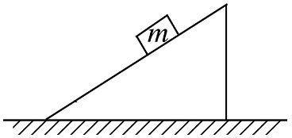
4.(一对平衡力与作用力和反作用力的比较)(多选)物
体静止在斜面上，如图8所示，下列说法正确的是(BCD)
A.物体对斜面的压力和斜面对物体的支持力是一对平衡力
B.物体对斜面的摩擦力和斜面对物体的摩擦力是一对作用力和反作用力
C.物体所受重力和斜面对物体的作用力是一对平衡力
D.物体所受重力可以分解为沿斜面向下的力和对斜面的压力
- 课堂小结：
(1)作用力和反作用力
(2)牛顿第三定律
(3)物体受力的初步分析
(4)平衡力和相互作用力的区别
- 作业布置
RJ2019必修一教材课后习题+红对勾
- 板书设计
第三节 牛顿第三定律
- 作用力和反作用力
- 定义：
- 特点：
- 牛顿第三定律
- 物体受力的初步分析
- 平衡力和相互作用力的区别
- 课后反思
需关注学生对一对相互作用作用的异物性的理解，加强学生对一对相互作用力和一对平衡力的区别；
实验环节，弹簧测力计的正确使用，避免读数错误导致对一对相互作用力的大小相等的怀疑。
- 教学研究分析

